2. Шар массой 5 кг движется со скоростью 1 м/с и сталкивается с покоящимся шаром массой 2 кг. Определить скорости шаров после удара. Удар считать абсолютно упругим, прямым, центральным.Дано:
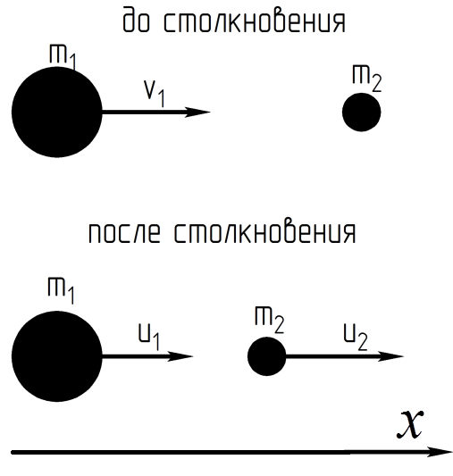
По закону сохранения импульса
В проекции на ось х
Согласно закона сохранения энергии
Разделим (2) на (1), получим:
Подставим (3) в (1), получим:
В данном случае потенциальная энергия постоянна, ее изменение равно нулю

Ошибка! Сохраняться может только полная механическая энергия, кинетическая и потенциальная энергии по отдельности не сохраняются. Объясните, почему в данной задаче потенциальная энергия системы тел остаётся неизменной.

Задача не зачтена.

5. На двух коаксиальных бесконечных цилиндрах радиусами R и 2R равномерно распределены заряды с поверхностными плотностями у1 и у2 (см. рисунок 8.5). Постройте график сквозной зависимости напряжённости электрического поля от расстояния до общей оси цилиндров Е(r) для трёх областей: I – внутри меньшего цилиндра, II – между цилиндрами и III – за пределами большего цилиндра. Здесь: Е - напряжённость электрического поля в точке наблюдения, r – расстояние от оси цилиндров до точки наблюдения. Принять у1 = -2у, у2 = +у. Вычислите напряжённость поля в точке, удалённой от оси цилиндров на расстояние r, и покажите на рисунке направление вектора напряжённости поля в этой точке. Принять у = 50 нКл/м2, r = 1,5R.
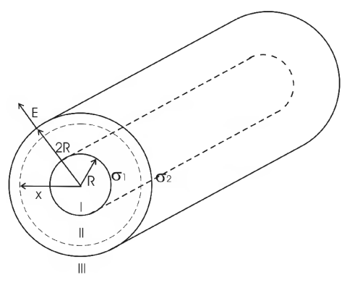
Дано:

Воспользуемся теоремой Гаусса
Площадь цилиндрического контура на расстоянии :
Подставим (2) в (1), получим:
Определим напряженность в областях:
Проверка размерности
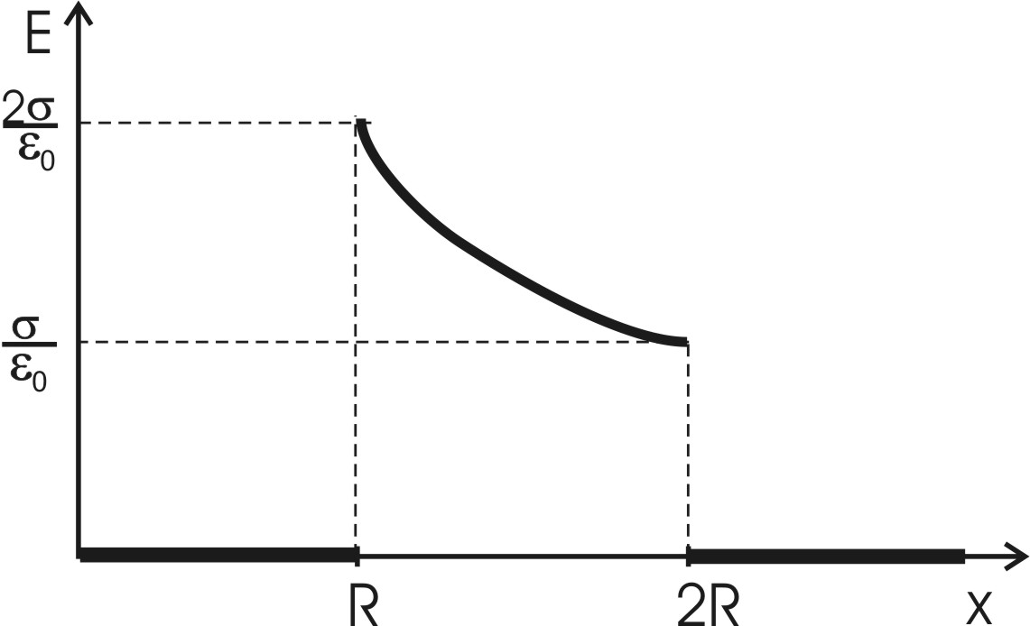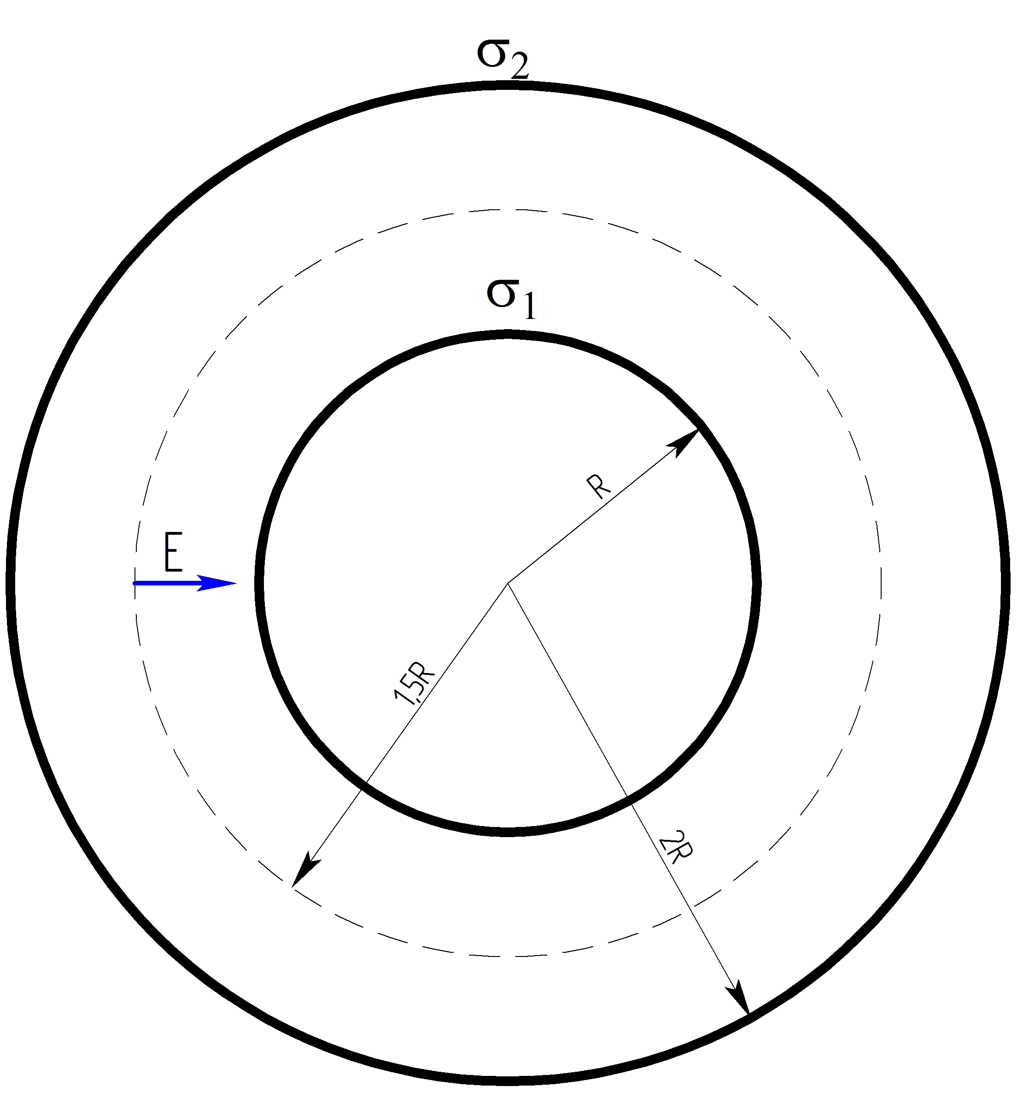

Ошибка! Рисунок и график противоречат один другому. Разберитесь со знаками зарядов тел и направлениями векторов напряжённости полей в каждой области.

Задача не зачтена.

6. Поле образовано точечным диполем с электрическим моментом 200 пКл·м. Вычислите разность потенциалов двух точек поля, расположенных симметрично относительно диполя на его оси на расстоянии 40 см от центра диполя.
Дано:
Так как диполь точечный, то напряженность поля на расстоянии r от центра диполя на его оси
Потенциал поля
Тогда разность потенциалов
Проверка размерности

Ошибка! Решение задачи нужно начинать с записи законов физики и определений физических величин в оригинальном виде. Эти законы и определения нужно называть – все они имеют названия. Рабочие формулы должны быть выведены из таких законов, использовать случайные формулы из справочника нельзя. Каждая выделенная формула не является ни законом, ни определением величины.

Задача не зачтена.

7. В однородное электрическое поле напряженностью 200 В/м влетает вдоль силовой линии электрон со скоростью 2 Мм/с. Вычислите расстояние, которое пройдёт электрон до точки, в которой его скорость будет равна половине начальной.Дано: Решение:
u ₀ = 2 Мм/с
Е = 200 В/м
u ₁=0,5 u ₀
l=?

Работа поля по торможению электрона будет осуществляться за счет его кинетической энергии:
Для однородного поля A=eΔφ=eEl
Таким образом, , откуда , где m ― масса покоя электрона m=9,11·10⁻³¹ кг, е — элементарный заряд, равный 1,6·10⁻¹⁹ Кл.
Вычислим: 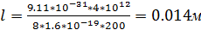
Ответ:

Ошибка! Решение задачи нужно начинать с записи законов физики и определений физических величин в оригинальном виде. Эти законы и определения нужно называть – все они имеют названия. Рабочие формулы должны быть выведены из таких законов, использовать случайные формулы из справочника нельзя. Выделенная формула не является ни законом, ни определением величины. запишите общую формулу связи напряжённости поля с его потенциалом и упростите её для случая однородного поля.

Задача не зачтена.

